Установка Arch Linux. Пошаговое руководство (с картинками)
Опубликовано del, 25.04.2011 в 15:43, в категории Статьи

Не так давно перешел на Арч, и доволен данной системой более, чем полностью. Для тех же, кто только решает устанавливать ли на свой компьютер Arch Linux, для начала поясню, что их ждет при переходе с других систем. В отличие от Ubuntu, Arch не имеет столь богатого содержания "жизненно необходимых" программ, которыми рядовой пользователь не то что не пользуется, но и даже не подозревает об их существовании в системе, а главное назначении. Здесь пользователю предоставлено право выбора, что устанавливать, а что нет.
Соответственно, в готовой системе не будет ничего лишнего, только то, что пользователь сам захочет. Если Вы привыкли к шрифтам в Ubuntu, то в любом другом дистрибутиве с ними придется немного повозиться, и Арч не исключение. По сравнению с Gentoo здесь отсутствует возможность использования USE-флагов, но многих это ничуть не разочаровывает, а что касается времени установки...
Дабы развеять миф о сложности и длительности установки Arch Linux, сразу скажу, что установка в первый раз может занять от полутора до двух-трех часов, если устанавливать по мануалу, осознавая каждую команду. В основном же на установку самой системы (голой) уходит до 20 минут, после чего устанавливается необходимая среда окружения (DE) и драйвера на видеокарту (все это около часа), и можно приступать к настройке внешнего вида системы, плюшек, установке дополнительного ПО и т.д. На последнее у новичка может уйти не один день, однако, система то будет в это время уже рабочей.
Обновления в Arch появляются если не в тот же день, то на следующий. В этом есть как свои плюсы, так и свои минусы: всегда свежее ПО не означает всегда стабильное. Однако, "уронить" систему обновлениями мне еще ни разу не удавалось.
Вот, в принципе, небольшое предисловие для тех, кто еще находится в раздумьях. А для тех, кто уже решился на установку Arch Linux, начнем ;)

Подготовка к установке
Для установки нам понадобится установочный образ Arch Linux. Скачать его можно с соответствующей страницы официального сайта. Какой из образов качать, а также как и на что его записывать, я объяснять не буду, потому как если вы решились на установку этого дистрибутива, то соответствующие знания у вас уже должны иметься. Лично я выбрал образ "Core Image" и записал его на флешку с помощью dd.
Со встроенной в установщик программой разметки диска справляются не все, поэтому советую заранее подготовить разделы под систему, как это сделать уже описывалось в ранних статьях. Обычно выделяют разделы под корень /, swap, и по желанию под /home. Остальное редко выделяют в отдельные партиции.
Установочный образ у нас записан, жесткий диск для установки системы готов, перейдем к непосредственной загрузке и установке Arch Linux.

Загрузка с установочного образа
Загрузившись с диска (флешки) первым делом мы увидим окно выбора загрузки.
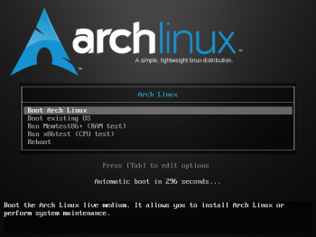
Выбираем "Boot Arch Linux", ждем окончания загрузки образа и вывода приглашения для ввода логина. Вводим логин root, для вызова установщика набираем команду
/arch/setup
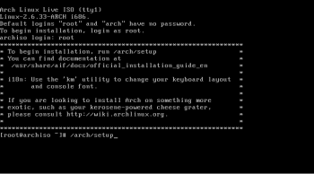
На приветствие установщика отвечаем "ОК", и видим главное меню установщика, состоящее из 8 пунктов: Select Source (выбор источника установки), Set Clock (установки времени), Prepare Hard Disk(s) (подготовка жесткого диска), Select Packages (выбор пакетов для установки),Install Packages (установка выбранных пакетов), Configure System (конфигурация системы), Install Bootloader (установка загрузчика), Exit Install (выход из программы установки).
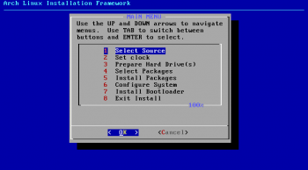
Переходим к первому пункту, выбираем источник установки: для CD/DVD или флеш - это первый вариант (cd), для установки по сети - второй (net). На предупреждение о том, что можно вручную подключить сторонние источники, отвечаем "ОК". Во втором пункте настраиваем область и временную зону, выставляем время и возвращаемся в меню, не буду подробно расписывать этот момент.
Следующим шагом нам предлагается подготовить жесткий диск для установки системы. Так как мы уже заранее подготовили все разделы, сразу выбираем третий вариант для создания точек монтирования
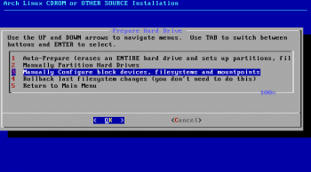
Так как я устанавливаю систему на виртуальную машину, то в примере у меня всего один раздел, который я выделяю под корень (/), у вас же разделов может быть больше. Выбираем нужный раздел и присваиваем ему соответствующую файловую систему, а также точку монтирования
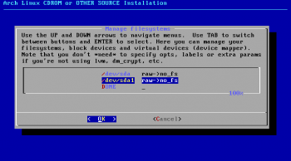
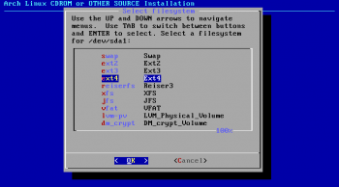
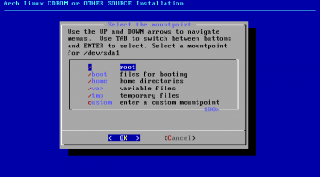
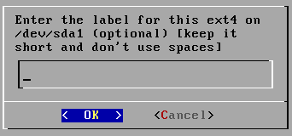
Параметры, указанные на следующих двух картинках, можно оставить пустыми
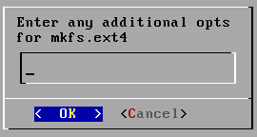
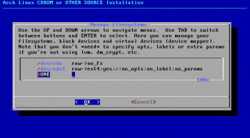
Перед возвращением к главному меню может появиться предупреждение о том, что мы указали не все разделы: программа-установщик предлагает нам выделить в отдельный раздел /boot, а также создать swap. Если не желаем этого делать, просто игнорируем предупреждение и идем дальше
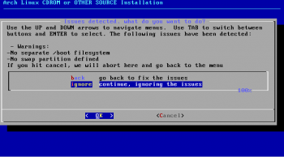
Мы подошли к выбору пакетов для установки. Установщик сразу информирует нас о том, что пакеты разделены на 2 части: base и base-devel. Если не хотим разбираться с каждым пакетом отдельно, просто заходим в base и пробелом выделяем для установки каждый пакет.
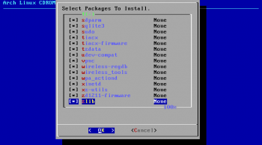
После выделения пакетов нам предлагается их установить, выбираем соответствующий пункт в меню. Процесс это небыстрый, о чем сразу предупреждает установщик. Наберитесь терпения и ожидайте окончания установки пакетов, нажимать при этом ничего не нужно.
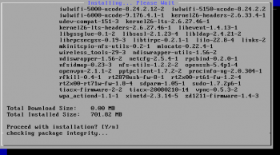
После установки пакетов жмем "Continue", и переходим к самому страшному для новичков этапу - конфигурации системы. Для правки файлов лучше всего выбрать nano, если, конечно, вам не привычнее какой-либо другой редактор.

Настройка конфигурационных файлов
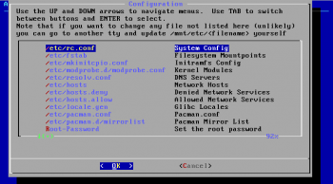
Самым главным конфигурационным файлом, пожалуй, является файл /etc/rc.conf, с него и начнем. Первый параметр, который нам нужно указать - это LOCALE. Нам нужна локаль ru_RU.UTF-8. Для этого переходим в другую виртуальную консоль (ALT+F2), логинимся под рутом (root), выполняем команду
locale -a
Нужной нам локали нет, необходимо ее создать
nano /etc/locale.gen
В данном файле нужно раскомментировать (убрать #) строку ru_RU.UTF-8 UTF-8, и пересохранить файл (Ctrl+O, Enter, Ctrl+X). Теперь сгенерируем локали, выполним команду
locale-gen
Мы должны увидеть нашу локаль в списке сгенерированных. Теперь переходим обратно к конфигурации rc.conf (Alt+F1), и в LOCALEвписываем значение ru_RU.UTF-8.
HARDWARECLOCK - время мы уже настраивали во время установки, и здесь, если второй системой установлена Windows, ставим localtime. Иначе - UTC.
TIMEZONE - должно быть уже выставлено (Europe/Moscow), так как часовой пояс мы уже настраивали.
KEYMAP - пишем ru.
CONSOLEFONT - шрифт в консоли, пишем cyr-sun16 для поддержки кириллицы.
CONSOLEMAP - оставляем поле пустым.
USECOLOR - использовать цвет в консоли. По умолчанию стоит yes, не меняем.
MOD_AUTOLOAD - оставляем yes, чтобы автоматически проверялись и загружались необходимые модули.
MODULES - здесь указываются модули для загрузки. Пока оставляем пустым, данный параметр будет заполняться в процессе использования системы (установки программ и модулей).
USELVM - оставляем по умолчанию.
HOSTNAME - впишем сюда имя хоста, любое (например, 4Tux.ru).
eth0 - По умолчанию - dhcp. Если используем статический IP адрес - закомментируем строку с "dhcp" и расскоментируем строку с адресом вида eth0="eth0 192.168.0.5 netmask 255.255.255.0 broadcast 192.168.1.255. В данном случае, наш IP - 192.168.0.5.
INTERFACES - впишем сюда через пробел все сетевые интерфейсы (или те, что хотим использовать). Узнать их можно с помощью команды ifconfig -a (в соседней виртуальной консоли).
gateway - если используем статический IP - устанавливаем адрес шлюза (например, адрес нашего ADSL модема).
ROUTES - убираем восклицательный знак, если используем статический IP.
DAEMONS - пока оставляем как есть. Эти демоны будут загружаться при старте системы (если перед демоном поставить знак "@", то он будет загружаться в фоновом режиме, если знак "!", то демон не будет загружен).
Вот пример того, что должно получиться в итоге:
LOCALE="ru_RU.UTF-8"
HARDWARECLOCK="localtime"
TIMEZONE="Europe/Moscow"
KEYMAP="ru"
CONSOLEFONT="cyr-sun16"
CONSOLEMAP=
USECOLOR="yes"
MOD_AUTOLOAD="yes"
#MOD_BLACKLIST=() #deprecated
MODULES=()
USELVM="no"
HOSTNAME="4Tux.ru"
eth0="dhcp"
INTERFACES=(eth0)
gateway="default gw 192.168.0.1"
ROUTES=(!gateway)
DAEMONS=(syslog-ng network netfs crond)
Сохраняем изменения (Ctrl+O) и выходим (Ctrl+X).
/etc/fstab
Файл содержит сведения о дисках (разделах), cd/dvd, floppy и тп.
Пока можно оставить его без изменений.
/etc/mkinitcpio.conf
Файл для точной настройки начальной файловой системы. Оставляем как есть.
/etc/modprobe.d/modprobe.conf
Сообщает ядру, какие модули будут загружены для устройств и какие опции будут выставлены. Пока оставляем неизменным.
/etc/resolv.conf
Нуждается в правке только в том случае, если используется статический IP. Сюда следует вписать DNS сервера, которые используются. Если используется роутер (или adsl модем), где DNS сервера уже указаны - вписываем сюда IP роутера (который указывали в rc.conf). Пример:
#IP роутера
nameserver 192.168.0.1
#DNS
nameserver 212.96.96.38
nameserver 212.96.104.129
/etc/hosts
Создает соответствие между IP адресом, именем и псевдонимом какого либо хоста. Оставляем без изменений.
/etc/hosts.allow и /etc/hosts/deny
Если не планируется ssh демон - оставляем без изменений.
/etc/locale.gen
С локалями мы уже разобрались, редактируя rc.conf.
/etc/pacman.conf
Файл настройки пакетного менеджера pacman. Возможно, вы захотите раскомментировать репозиторий [testing] или добавить другие репозитории.
Вот небольшой пример (последняя секция REPOSITORIES):
# Раскомментируйте, для возможности получения пакетов из testing
# репозитория
#[testing]
#Include = /etc/pacman.d/mirrorlist
[core]
# Add your preferred servers here, they will be used first
Include = /etc/pacman.d/mirrorlist
[extra]
# Add your preferred servers here, they will be used first
Include = /etc/pacman.d/mirrorlist
[community]
# Add your preferred servers here, they will be used first
Include = /etc/pacman.d/mirrorlist
# Include = /etc/pacman.d/community
[archlinuxfr]
Server = http://repo.archlinux.fr/i686
/etc/pacman.d/mirrorlist
Список зеркал пакетного менеджера. Вот пример:
# Russia
Server = ftp://mirror.yandex.ru/archlinux/$repo/os/i686
Server = http://mirror.yandex.ru/archlinux/$repo/os/i686
Server = http://archlinux.freeside.ru/$repo/os/i686
Server = ftp://mirror.svk.su/archlinux/$repo/os/i686
Server = http://mirror.svk.ru/archlinux/$repo/os/i686
#
Server = http://repo.archlinux.fr/i686
Server = ftp://ftp.archlinux.org/community/os/i686
На этом настройка конфигурационных файлов закончена, обязательно задаем Root-Password, и выходим, нажимая "Done" в конце списка. Ждем окончания работы конфигуратора, переходим к установке загрузчика.
Нам предлагается либо установить GRUB, либо не устанавливать загрузчик совсем. Естественно, устанавливать будем, выбираем соответствующий пункт меню. Теперь нам предлагается проверить конфигурационный файл загрузчика, и при неообходимости подправить его. Можно оставить все как есть, а если используется второй системой Windows, то достаточно просто раскомментировать последние строчки в файле:
title Windows
rootnoverify (hd0,0)
makeactive
chainloader +1
Выбором цветов для отображения и таймаутом задержки займемся позже, если будет нужно, сейчас это не принципиально. Сохраняем изменения, выходим из редактора, выбираем установку загрузчика в /dev/sda. Ждем сообщения об успешной установке загрузчика, завершаем установку системы выбором "Exit Install" в главном меню, пишем в консоли reboot. Все, система установлена, но пока она "голая", в ней нет ни пользователей, ни драйверов, ни графической оболочки.

Первая проба
Перезагружаемся, вынимаем диск (флешку), загружаем уже установленную систему с жесткого диска. Система требует представиться, вводим логин root и пароль, заданный нами во время установки.
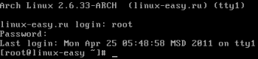
Теперь сделаем полное обновление системы:
pacman -Syu
Если обновление не выполнено, копаем в сторону /etc/pacman.d/mirrorlist, скорее всего, забыли раскомментировать зеркала из секций Any и Russian. Если же обновление запустилось, скорее всего, потребуется сперва обновить пакетный менеджер pacman, о чем система сама и попросит.
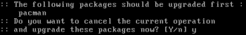
Так как недавно вышла новая версия pacman, то теперь требуется сделать конвертацию базы командой
pacman-db-upgrade
Снова запускаем обновление системы, соглашаясь с установкой и заменой пакетов
pacman -Syu
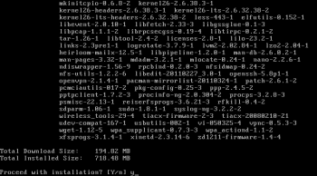
Обновление выполнили, теперь неплохо бы и пользователя отдельного создать, не все же под рутом работать. Пишем
adduser
Система запросит логин для нового пользователя, задаем его.
User ID - пропускаем, ID будет присвоен автоматически.
Initial group - основная группа пользователя, оставляем users.
Additional groups - дополнительные группы для пользователя. audio - если будем использовать звуковую систему; storage - управление flash-накопителями и пр.; video - для видео и 3d; wheel - использование sudo; lp - управление печатью. Пишем:audio, storage, video, wheel, lp.
Home directory - домашняя директория, оставляем по-умолчанию (=имя пользователя).
Shell - командная оболочка, оставляем bash.
Expire date - дата, до которой пользователь будет активен. Оставляем пустым.
Жмем Enter - аккаунт создан.

Настройка "Иксов"
Теперь настроим "иксы", установим xorg и пакет mesa:
pacman -Sy xorg
pacman -S mesa
Далее необходимо установить драйвера на видеокарту. Тут уже вам придется прибегнуть к гуглу, ибо расписывать это здесь для каждой видеокарты не имеет смысла. Позже, возможно, напишу отдельные статьи по установке различных драйверов.
После установки драйвера видеокарты выполните
Xorg -configure
Перейдем к редактированию xorg.conf (под рутом):
nano /root/xorg.conf.new
Проверяем, правильно ли определился драйвер видеокарты. Привожу пример своего xorg.conf (его копировать не нужно! Не факт, что у вас такое же железо).
Если все ОК, копируем свой xorg.conf в рабочую директорию:
cp /root/xorg.conf.new /etc/X11/xorg.conf

Установка DE
Здесь приведу примеры установки GNOME и XFCE (ставьте на свой вкус).
Для установки GNOME пишем
pacman -S gnome
pacman -S gnome-extra
Для установки XFCE пишем
pacman -S xfce4 xfce4-goodies dbus gnome-icon-theme
Запускаем необходимые демоны
/etc/rc.d/hal start
/etc/rc.d/fam start
Добавим их в секцию DAEMONS в /etc/rc.conf. Пример: DAEMONS=(@syslog-ng @network hal fam @netfs @crond alsa)
Далее логинимся под созданным нами пользователем
su username
Создаем файл .xinitrc для запуска DE
nano ~/.xinitrc
Вписываем в него (для GNOME)
exec ck-launch-session gnome-session
или (для XFCE)
exec startxfce4
После этого можно запускать "иксы"
startx

Настройка системы
Для удобства сразу установим yaourt для работы с пользовательским репозиторием AUR. Подключим содержащий yaourt репозиторий. Открываем
nano /etc/pacman.conf
в конец добавляем (для x86)
[archlinuxfr]
Server = http://repo.archlinux.fr/i686
или (для x86_64)
[archlinuxfr]
Server = http://repo.archlinux.fr/x86_64
и ставим сам пакет
pacman -Sy yaourt
Для настройки звука ставим
pacman -S alsa-utils
настраиваем, выполняя под рутом
alsamixer
Сохраняем настройки микшера командой
alsactl store
Про установку различных дисплейных менеджеров рассказывать в данной статье я не буду, но вы можете сами выбрать, что установить: gdm, xdm, kdm, slim и т.д.
Вот, в принципе, и все. У нас установлена практически голая система. Что сделать из нее дальше - решать вам, я лишь попытался описать процесс установки и первоначальной настройки системы. Получилось не так коротко, как я планировал, но поверьте, устанавливается Арч намного проще, чем кажется на первый взгляд. Если будут вопросы, задавайте в комментариях к статье, попробуем разобраться вместе.

